Исхаков Ильдар

ИУ5-31

Архитектура АСОИУ

Контрольный вопрос № 22.

*Структурная схема ЛВС. Состав и назначение её элементов.*

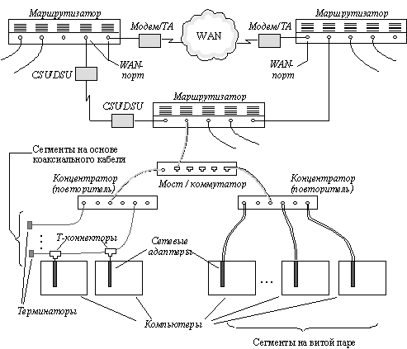

Для построения локальных связей между компьютерами используются:

* Кабельные системы
* сетевые адаптеры
* концентраторы-повторители
* мосты
* коммутаторы
* маршрутизаторы

Для подключения локальных сетей к глобальным связям используются специальные выходы (WAN-порты) мостов и маршрутизаторов, а также аппаратура передачи данных по длинным линиям - модемы (при работе по аналоговым линиям) или же устройства подключения к цифровым каналам (TA - терминальные адаптеры сетей ISDN, устройства обслуживания цифровых выделенных каналов типа CSU/DSU и т.п.).

В зависимости от требований, предъявляемых к проектируемой сети, состав оборудования, используемый при монтаже может варьироваться.

Коммутатора – обеспечение разгрузки сети посредством локализации трафика в пределах отдельных сегментов.

Маршрутизаторы - это устройства, предназначенные для обеспечения доступа к удаленным ЛВС и Интернету, а также организации связи между сетями и их взаимодействия.

Медиаконвекторы - преобразователи среды и скорости для объединения сетей на основе медного и волоконно-оптического кабеля.

Дата:

Подпись: